Menù Principale
Il Menù Principale è accessibile da
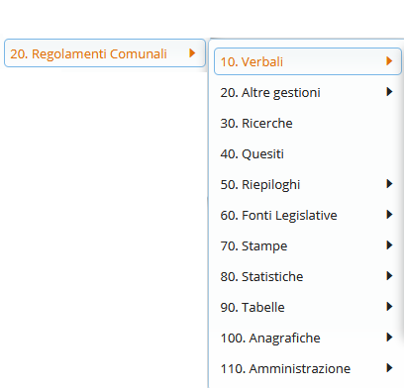
Il Menù Principale del programma rappresentato in Figura 1 , presenta un’interfaccia grafica molto intuitiva dalla quale è possibile entrare con facilità nelle varie procedure
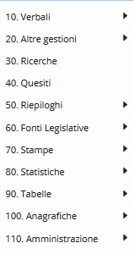
Cliccando su ciascuno di questi Bottoni, organizzati per Argomento, si apre il relativo sottomenu che dà accesso a tutte le procedure disponibili per ogni sezione del programma.
Nei paragrafi a seguire illustriamo questi sottomenu descrivendo le funzioni delle varie procedure

